

裙襬搖搖名人賽╱妮妮傷未癒 這回只能當球評
自由時報 – 2012年12月5日 上午4:26
〔自由時報記者趙新天／台北報導〕參加2012年裙襬搖搖世界女子名人賽的各國名將已經到齊，但世界球后曾雅妮昨天確定無法參加今年的比賽，不過，從今天起她會全程參與賽事活動，3回合比賽還將擔任電視轉播的場中球評。
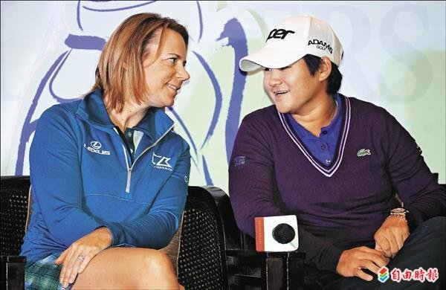
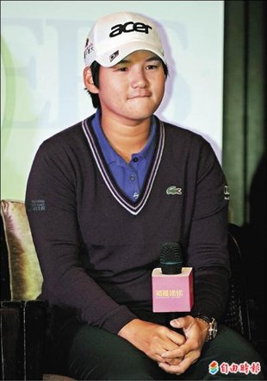曾雅妮昨天在開賽記者會上說：「自從在美國打完之後就沒再打球了，醫生希望我的肩頸和手肘好好休息，這兩週我很積極地接受水療、物理治療，這場比賽我無法出席，這個決定對我來說真的很難，我真的很喜歡在台灣球迷面前打球。」
妮妮還表示，這週她每天都會到球場，希望大家還是能到球場為各國選手加油，她也期待和球迷在球場上相見。關於傷勢復元進度，妮妮說：「醫生是說大概要2至3週，肩膀是新傷，手肘是舊傷，有點二度傷害，上次在美國揮桿打到樹，加上比賽連續打6週，手肘有點積水，還有輕微脫臼，伸直會痛。」
如果復元情況順利，曾雅妮預計明年1月初返美進行季前訓練，2月9日回台灣吃年夜飯之後，馬上轉飛澳洲，投入2013年LPGA開幕戰—ISPS Handa澳洲女子公開賽。
昨天的記者會除了邀請崔羅蓮、克蕾茉、古彼絲、克兒、彼德森和普蕾索等名將到場，最受矚目的就是首度來台的前球后索倫絲坦，她表示，很高興來到曾雅妮的家鄉，這幾年她和妮妮互動頻繁，在美國還是鄰居，當然要來台灣挺曾雅妮一起參加慈善賽事。
索后鼓勵妮妮
開心享受高球
被問到她能不能給妮妮任何建議，索倫絲坦表示，她們經常聊天，並沒有什麼特別的建議，因為妮妮已經做對了很多事，才能在短時間內有這麼大的成就。要維持世界第一很不容易，有來自各方的壓力要一一克服，她已經做得很好了。索倫絲坦說：「本週妮妮不參賽，那是很困難的決定，從長遠著想，她做了正確的抉擇，我認為不太需要別人的建議，只要開心地享受高爾夫就好了。」

